Nama : Ahmad Fauzan

NIM : 211011450315

Kelas : 05TPLP001

Mata Kuliah : Basis Data II

1. **BACKUP DATABASE**
2. Klik kanan pada database mahasiswa,
3. Pilih task, selanjutnya backup

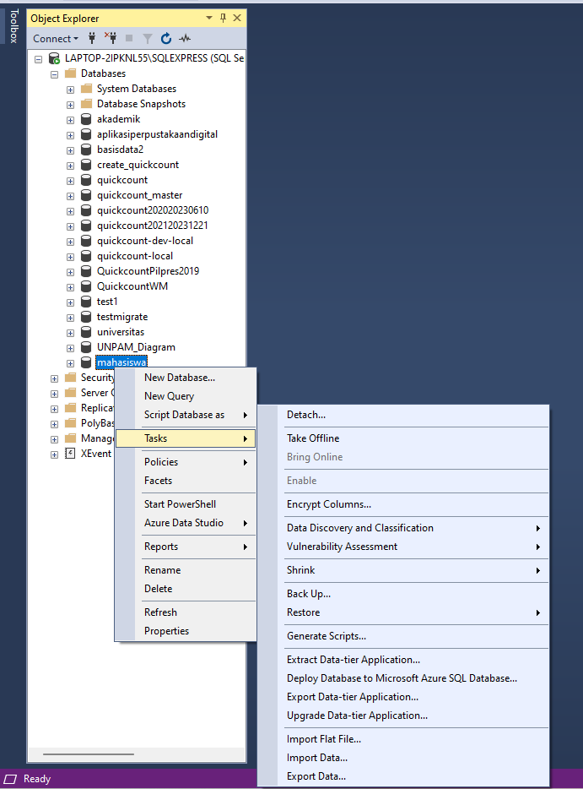

1. Karena tempat backup sudah di tentukan sesuai kebutuhan, Hapus direktori backup, klik remove, Pilih Add, untuk menentukan lokasi dan nama file backupnya, misalnya dengan nama SimpanPerpus (format harus **.bak), simpanMahasiswa.bak**

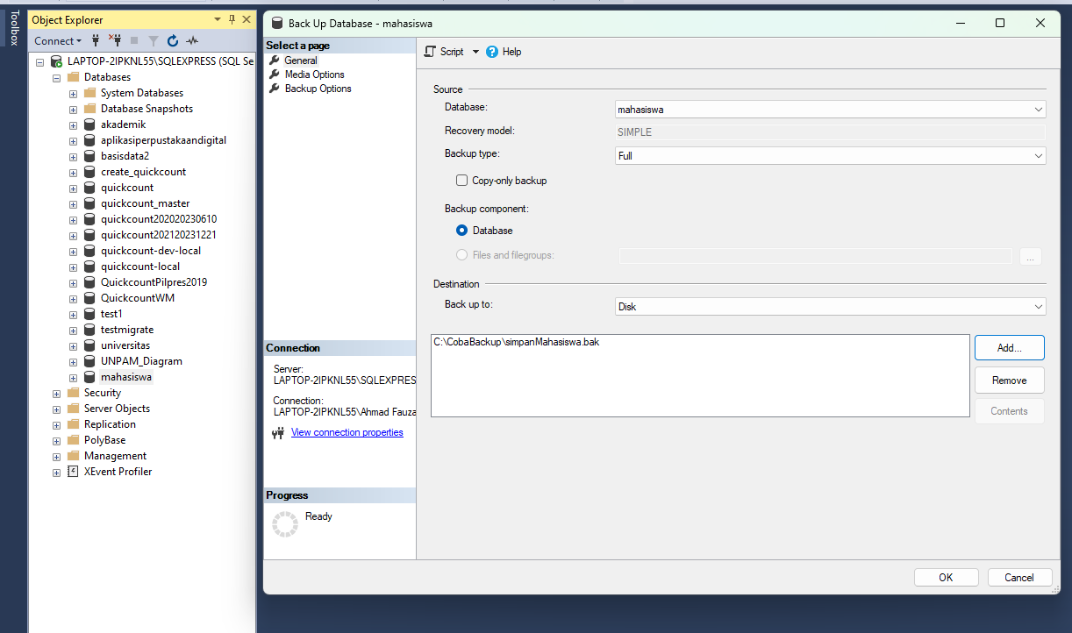

1. Tentukan database yang akan di-backup
2. Tentukan backup type (**Full atau Differential**)
3. Pada Backup Component pilih **Database**
4. Pada Backup set beri nama dan deskripsinya dan tentukan masa waktu untuk membackup (expire-nya), apabila masa backup tidak pernah berakhir, maka isikan angka 0 pada after
5. Kemudian klik tombol Add untuk menentukan lokasi dari backup database
6. Beri nama untuk backup database
7. Selanjutnya klik OK dan OK
8. Kemudian jika berhasil tampil seperti berikut

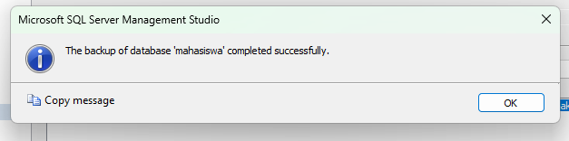

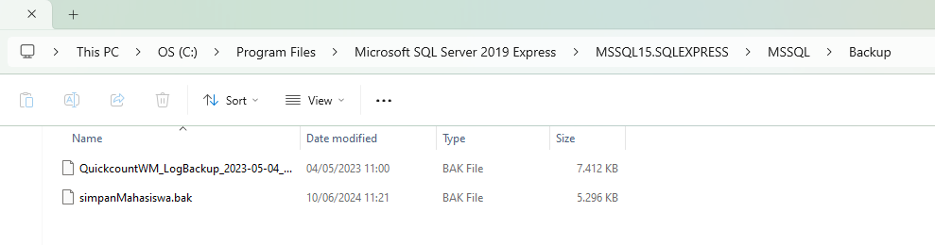

1. **BACKUP DATABASE**
2. Klik kanan pada Database
3. Kemudian klik Task – Restore – Database

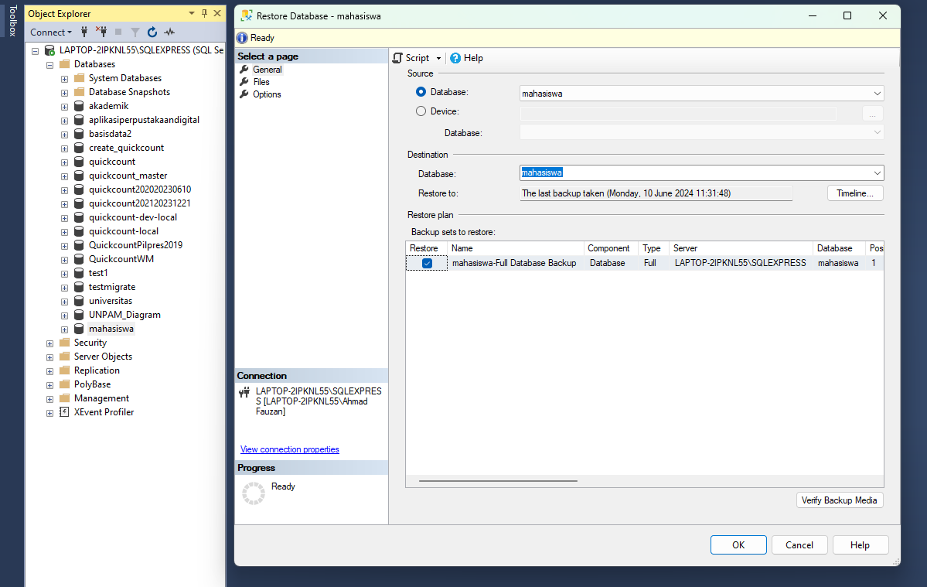

1. Maka akan tampil sebagai berikut
2. Pilih database pada Destination for restore
3. Pada source for restore, untuk From database **pilih nama database** atau From device, untuk memilih device tertentu.
4. Klik tombol OK
5. Jika berhasil tampil seperti ini

